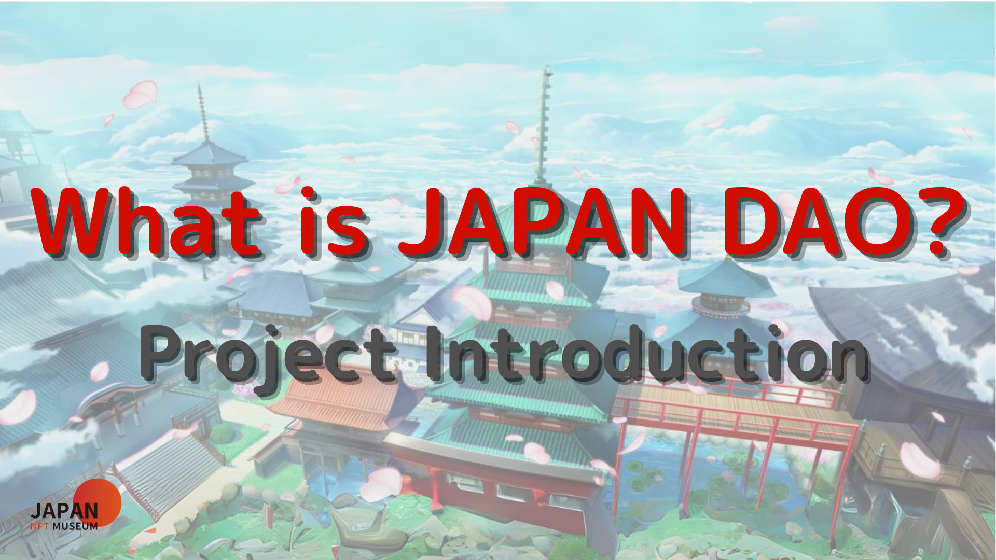
Hallo zusammen!
Willkommen im Japan DAO Magazine.
Im vorherigen Artikel haben wir den Metaverse -Einsatz Japan DAO eingeführt.Wenn Sie es noch nicht gelesen haben, genießen Sie bitte die 3. Folge
Dieser Artikel ist der vierte Teil einer viersteiligen Serie, um die japanische Dao -Welt zu vertiefen.Hier stellen wir jedes Projekt Japans Dao vor.
Japan DAO Offizielle Website https://japandao.jp/hp
Einführung jedes Projekts
Japandao hat eine Vielzahl von Projekten, wie "Amato", das das Konzept von Samurai ist, "Niji" mit dem Thema Vielfalt und Harmonie, "Kagura", die der Welt die japanische Kultur vermittelt, und "Space Girl" auf Das Thema des Raums. entwickelt sich.Zusätzlich zu diesen gibt es andere attraktive Projekte, von denen jede durch Animation, Manga, Musik und Spiele eine eigene Weltanschauung hat.
Von nun an werden wir diese Projekte und andere bemerkenswerte Initiativen vorstellen.
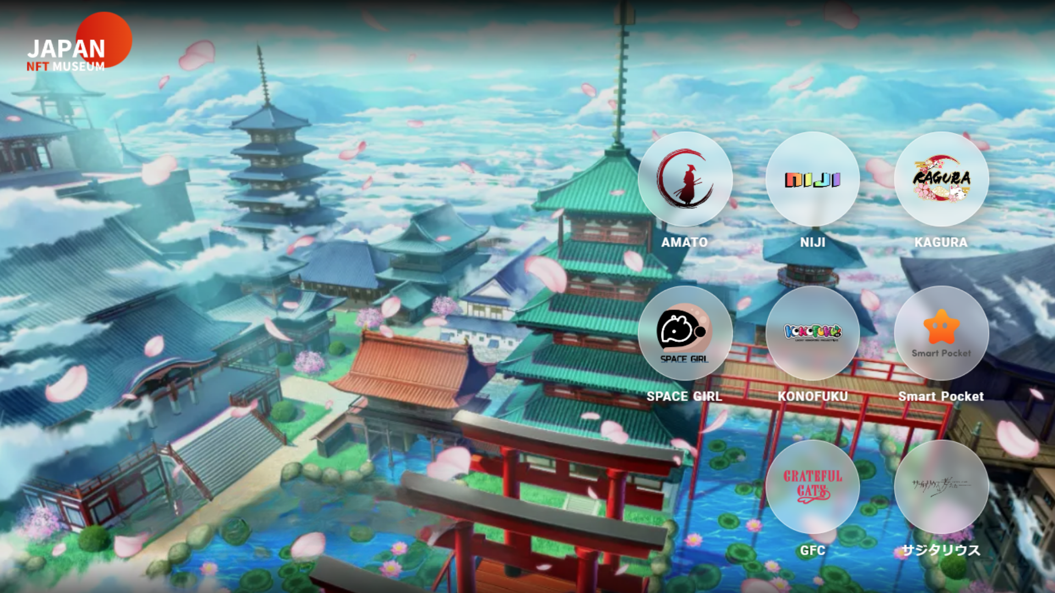
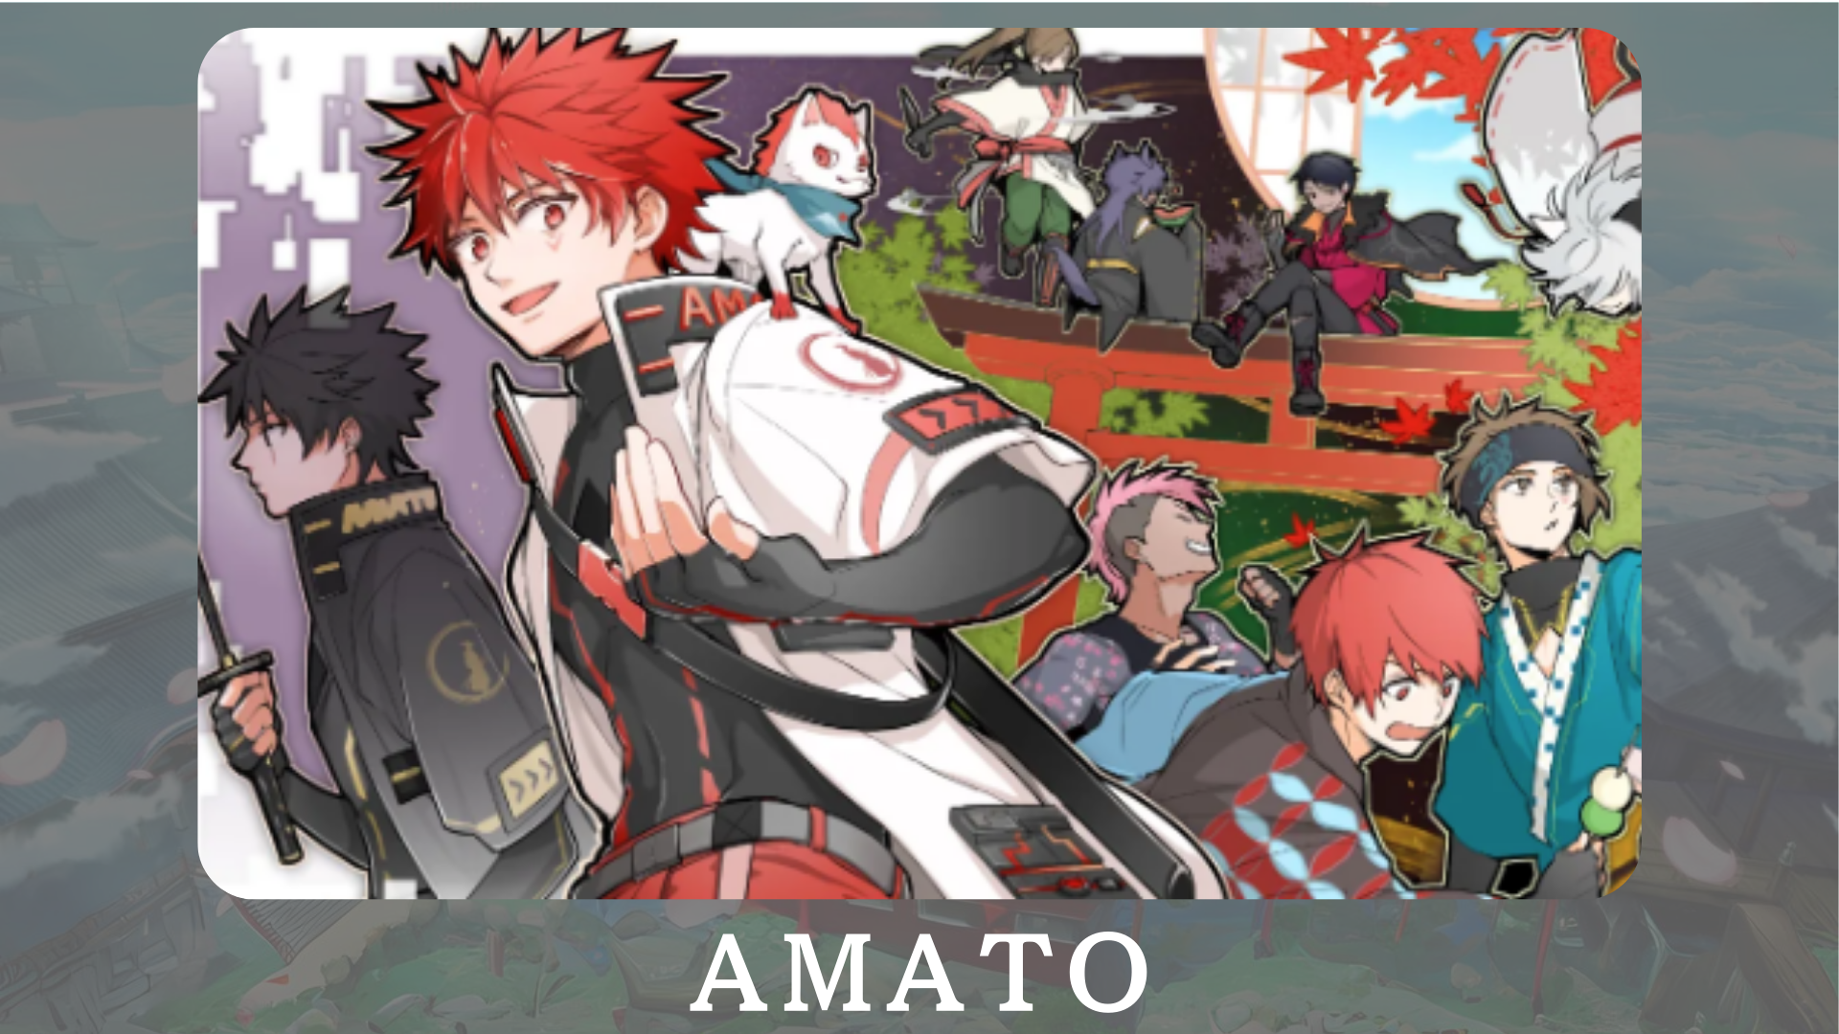
"Amato" ist ein offizieller Japandao -Charakter, der auf Samurai basiert.Es enthält Rot und Weiß, eine traditionelle japanische Farbe, zur Welt, den Charme der japanischen Kultur.In der Manga "Amakomi" in der Entwicklung.Darüber hinaus ist die Entwicklung von Online -Spielen namens "Amato in Fortnite" im Gange, um die Fangemeinde zu erweitern.
Offizielle Website: https: //amato-official.com/
Offizielles X -Konto: https: //twitter.com/amatonft
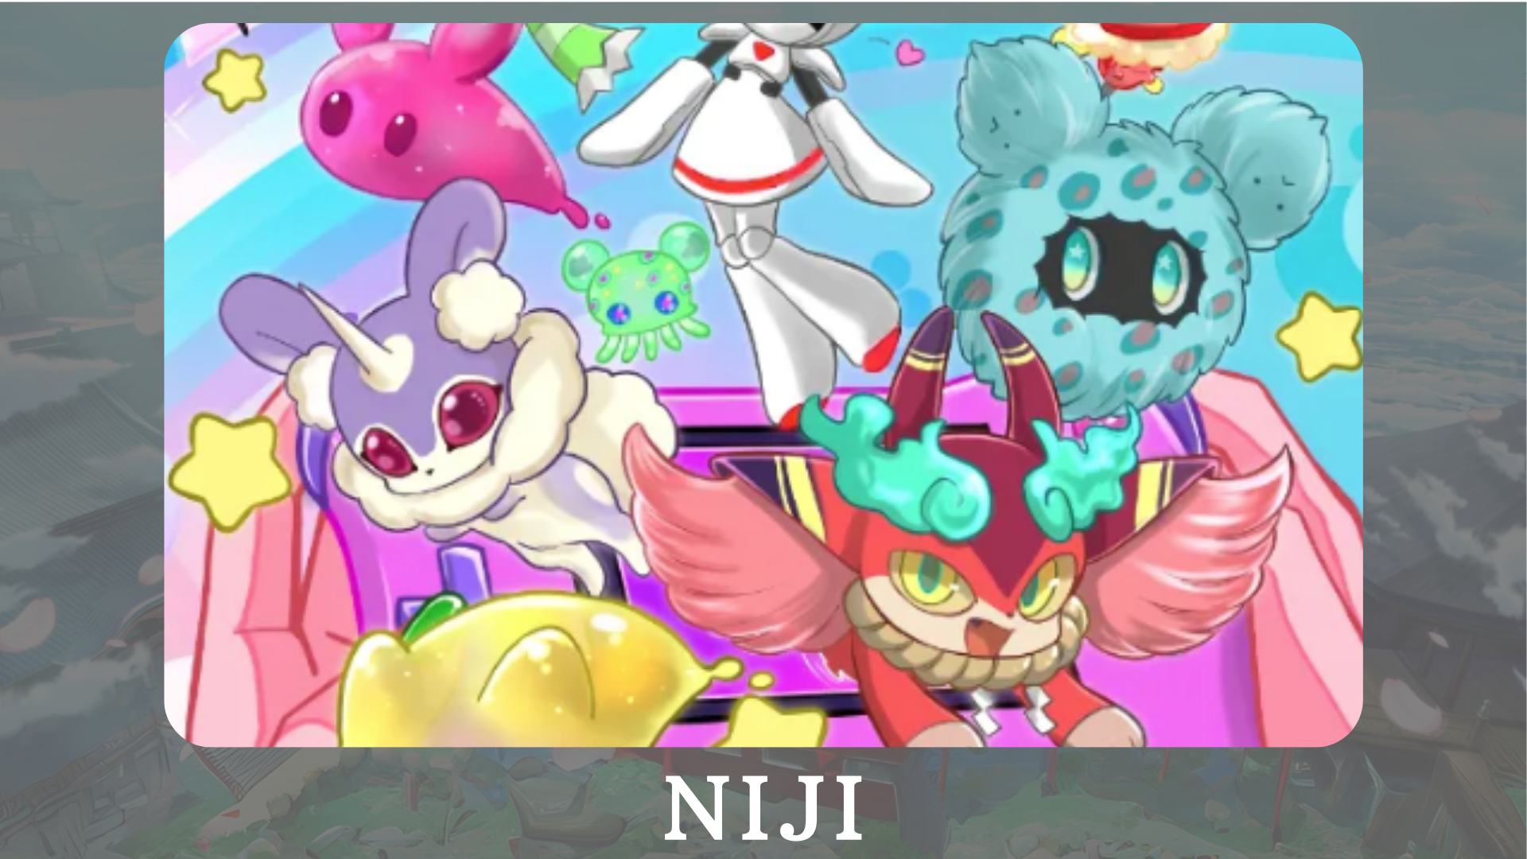
"Niji" ist ein Projekt zum Thema des Färbens der Welt mit einer Vielzahl von Farben.Charaktereinführungen in der Manga "Nijikomi" und "Niji Friends Picture Book" und die Entwicklung der Anwendung "Friends Kimitoku", die Charaktere enthält, sind im Gange.
Offizielle Website: https: //japannftmuseum.com/niji
Offizielles X -Konto: https: //twitter.com/nijifriends
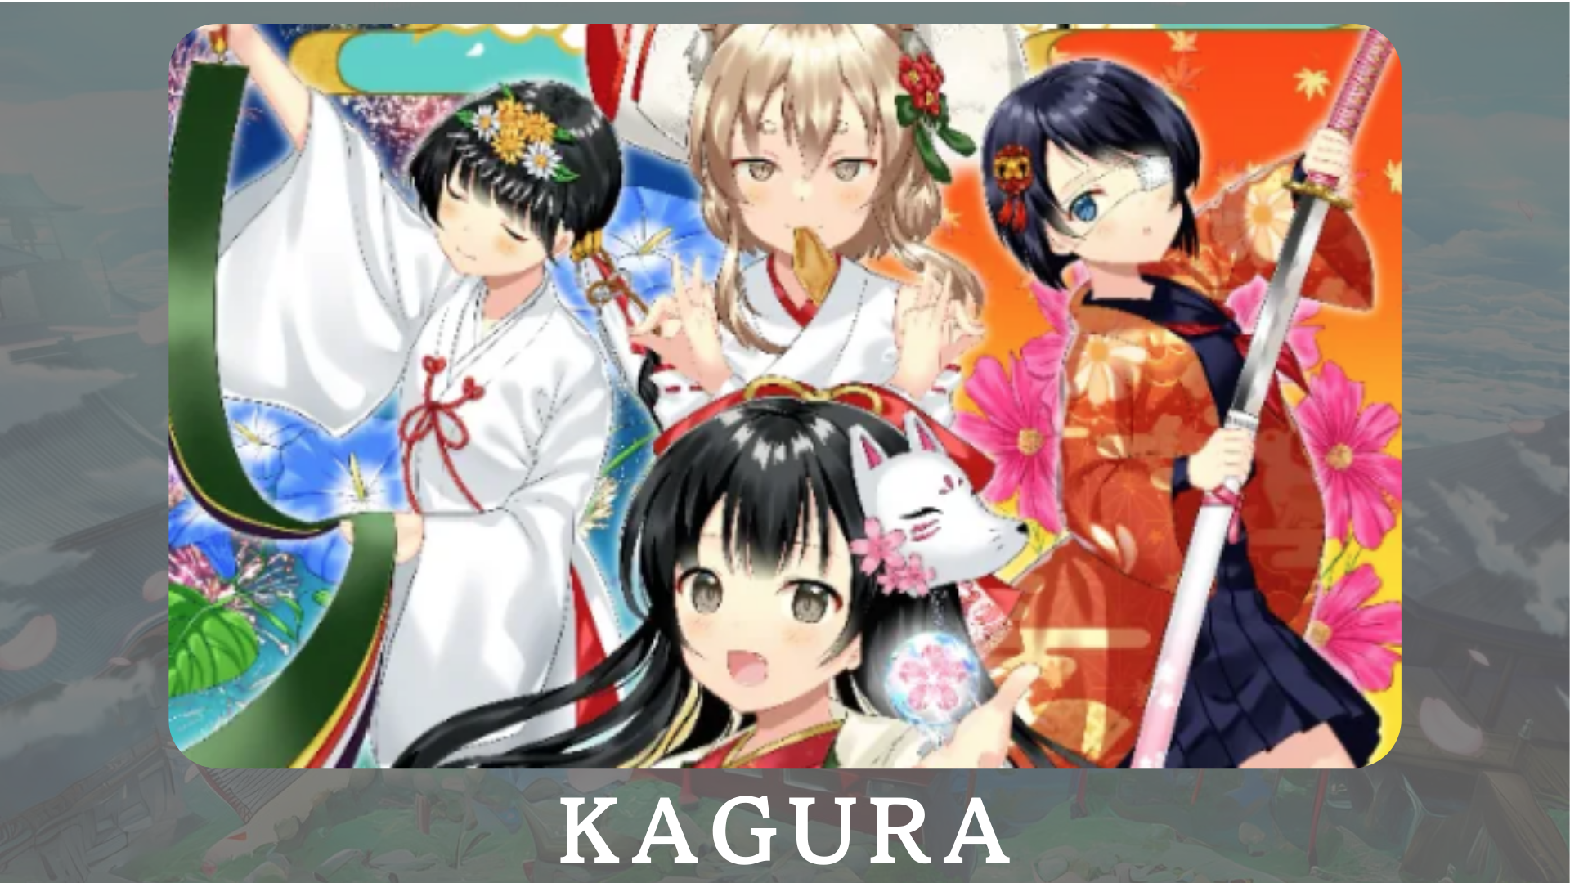
"Kagura" ist die offizielle japanische Marke von Japandao, die darauf abzielt, der Welt die japanische Kultur zu vermitteln.Durch private Nadeshiko Gakuens "Lernen japanischer Kulturclub" serialisieren wir Kagkomi, eine Manga, die die japanische Tradition und Kultur einführt.
Offizielle Website: https: //japannftmuseum.com/kagura
Offizielles X -Konto: https: //twitter.com/kagurajpn
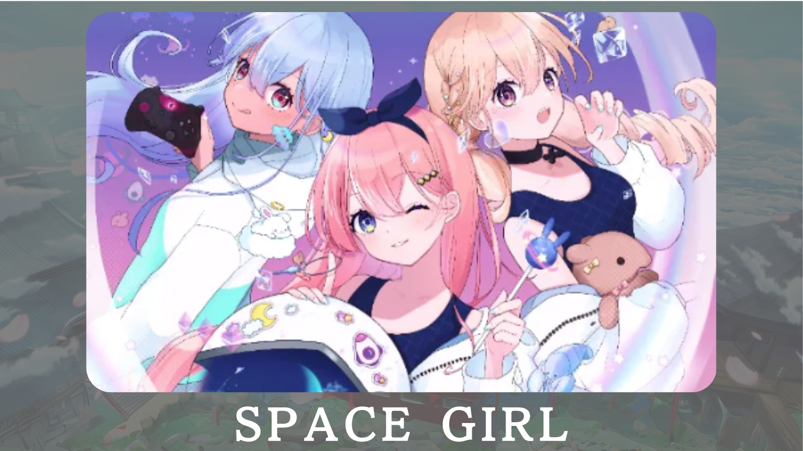
"Space Girl" ist ein Weltraumprojekt, und der Schöpfer "Kin No Ono" hat die tiefe Liebe des Universums durch NFT weit verbreitet.Ziel ist es, die Leidenschaft für das Universum zu teilen und sie mit vielen Menschen zu teilen.In Zukunft planen wir, VTUBER und Games Charaktere zur Verfügung zu stellen, was die Attraktivität des Projekts weiter erweitern wird.
Offizielle Website: https: //japannftmuseum.com/spacegirl
Offizielles X -Konto: https: //twitter.com/spacegirlab
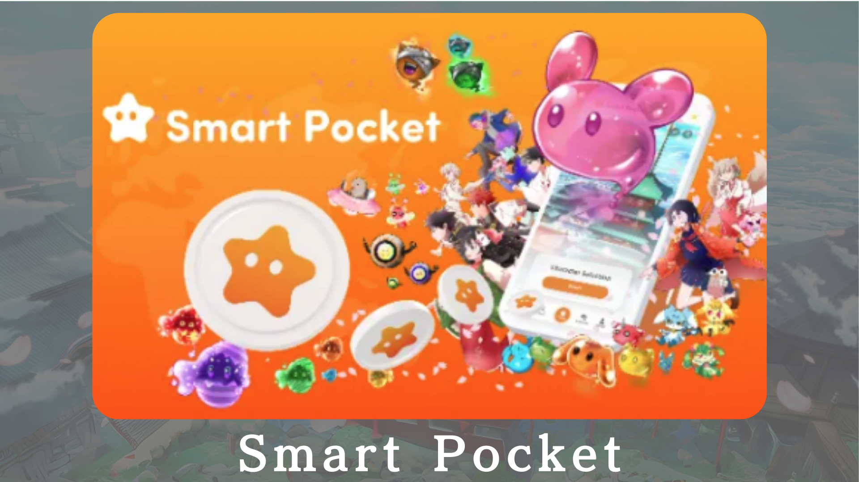
"Smart Pocket" ist ein Status -der -AT -Punkt -Punkt -App, mit dem Benutzer Punkte durch Ereignisse und spezifische NFT -Transaktionen verdienen können.Diese Punkte können gegen Smart Pocket Official NFT ausgetauscht werden, und Sie können Token erhalten, indem Sie das Ziel -NFT halten.Darüber hinaus ist es ein revolutionäres System, mit dem Sie Punkte erhöhen können, indem Sie an Aufgabenereignissen teilnehmen und NFT kaufen und verkaufen.
Offizielle Website: https: //smapocket.com/jp
Offizielles X -Konto: https: //twitter.com/smapocket
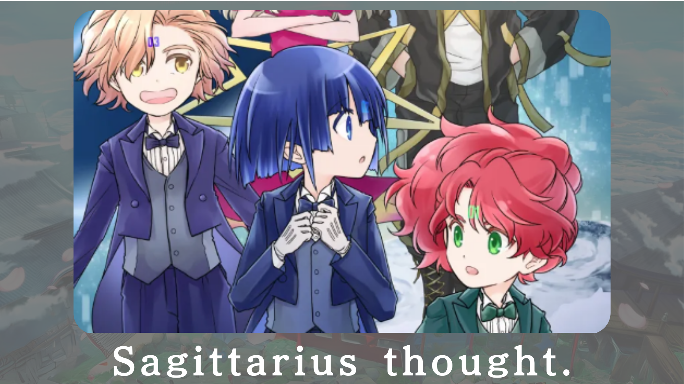
"Ich dachte an Sagitarius-" ist ein Science-Fiction-Manga-Projekt, das die flauschigen Tage auf dem Raumschiff Sajitarius darstellt, eine weiteste Zukunft.In Zukunft werden Charaktere als NFT verkauft.
Offizielle Website: https: //sagittariusThout.com/
Offizielles X -Konto: https: //twitter.com/sagittariusp? S = 21
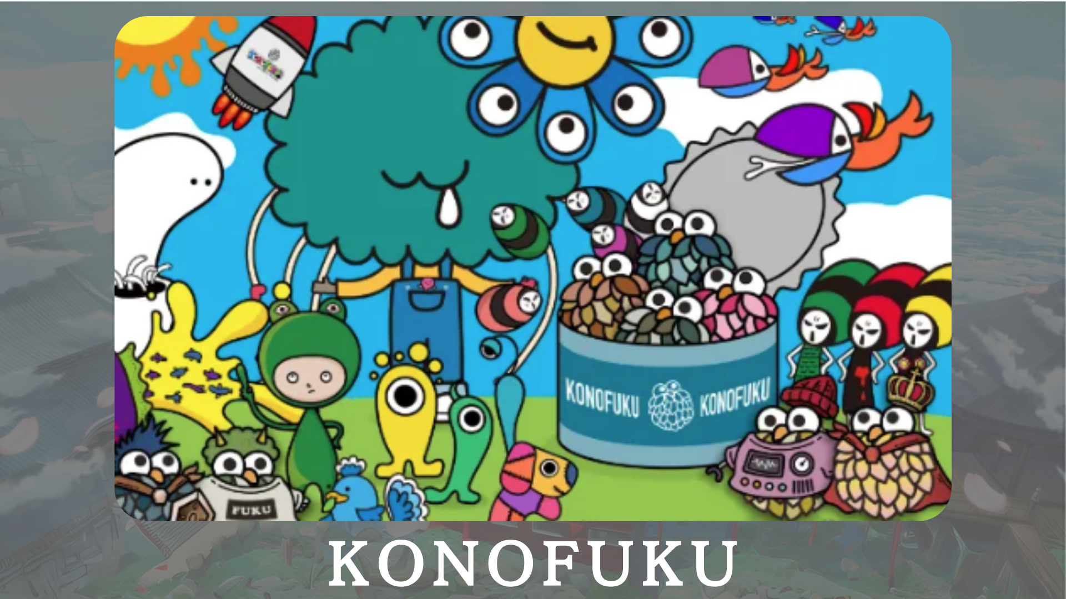
"Konofuku" wird hauptsächlich auf Eulenfiguren entwickelt, die Glück haben.Benutzer können eine heilende Farbe auswählen, die zu Ihnen passt.Persönliche Charaktere liefern täglich Glück.
Offizielle Seite: https: //lucky-art.net/
Offiziell X -Konto: https: //twitter.com/lucky_sunrise8
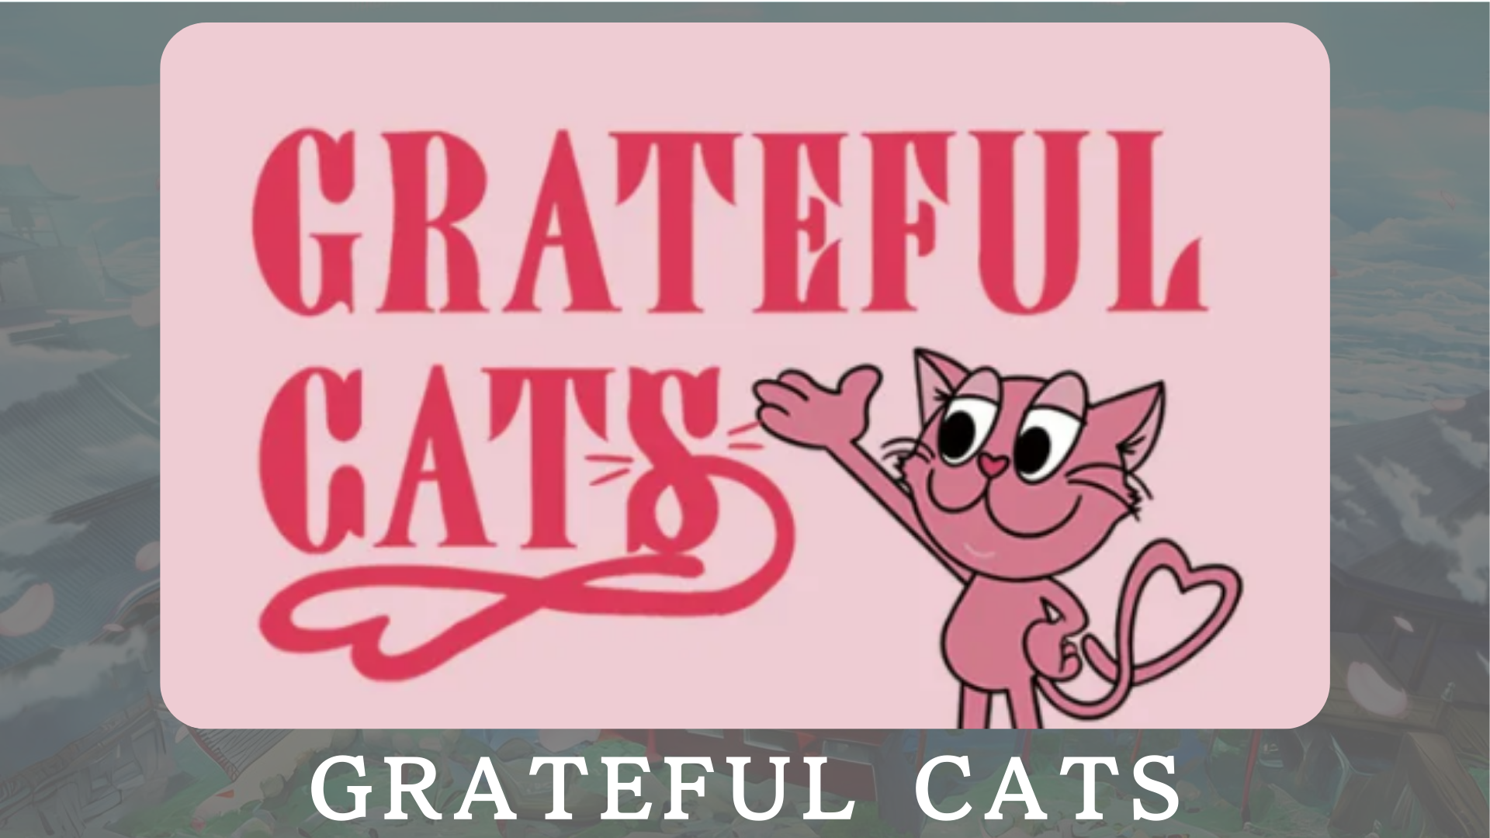
"Dankful Cats" ist ein Projekt, das AR -Technologie nutzt, um das tägliche Glück zu danken.Charaktere lächeln immer und lehren die Wichtigkeit, kleines Glück zu bewerten.Vielen Dank für das Glück, das Sie in Ihrem täglichen Leben spüren und Ihre positiven Gefühle teilen.
Offizielle Seite: https: //japandao.jp/gfc
Offizielles X -Konto: https: //twitter.com/gratefulcatsip
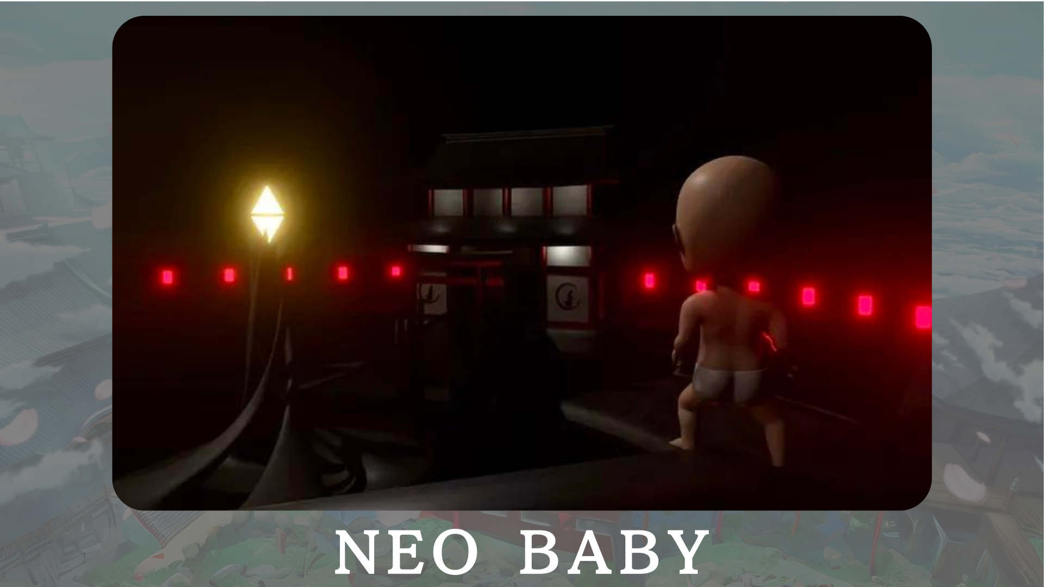
"Neo Baby" ist eine generative 3DNFT -Sammlung mit dem Thema Babys aus der neuen Ära.Unter dem Slogan der "Möglichkeit ist unendlich", wollen wir der Welt Energie und Mut liefern.
Offizielle Website: https: //japannftmuseum.com/neobaby
Offizielles X -Konto: https: //twitter.com/neobabyft
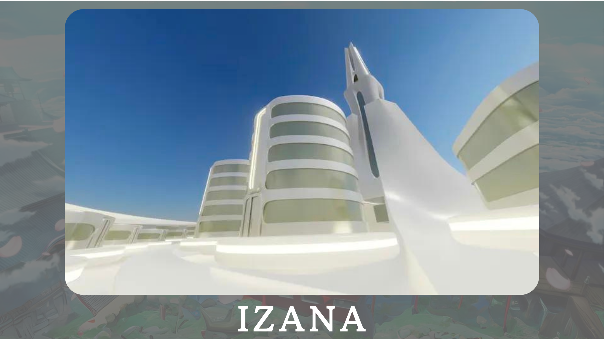
"Izana" ist als Stadt geplant, in der sich verschiedene NFT -Marken, Musik -NFT -Städte und NFT -bezogene Büros hauptsächlich im Japan Dao Tower versammeln.Darüber hinaus sind Veranstaltungen und Ausstellungen, die das Potenzial von Metavers erweitern, geplant.
Offizielle Seite: https: //japannftmuseum.com/izana
Zusammenfassung
In diesem Japandao -Magazin haben wir eine Vielzahl von Projekten vorgestellt, die von Japan DAO entwickelt wurden.Bei dieser Gelegenheit möchte ich, dass Sie in eines der japanischen Dao -Projekte eintreten und den Charme direkt erleben.Neue Entdeckungen warten durch Animation, Manga, Musik und Spiele auf Sie.
Das Japan DAO Magazine wird die neuesten Informationen zu Japan DAO und detaillierte Informationen zu Projekten einführen.Wenn Sie an Japan DAO interessiert sind, folgen Sie dem offiziellen X -Konto mit "Japan Dao Magazine".
Offizielles X -Konto: https: //twitter.com/japannftmuseum
Offizielle Zwietracht: https://discord.com/invite/japandao
Offizielles Instagram: https: //www.instagram.com/japannftmuseum/

